自选模块测试试题
题号：01 科目：语文
“中国古代是个散文欣赏”模块（10分）
阅读下面的诗歌，然后回答问题。
悲落叶
(北朝)萧综
悲落叶，联翩下重叠，重叠落且飞，从横去不归。长枝交荫昔何密，黄鸟关关动相失。夕蕊杂凝露，朝花翻乱日。乱春日，起春风，春风春日此时同，一霜两霜犹可当。五晨六旦已飒黄，乍逐惊风举，高下任飘飏。悲落叶，落叶何时还。夙昔共根本，无复一相关。各随
灰土去，高枝难重攀。
- 简要分析这首诗的语言特点。（5分）
- 简要分析这首诗所蕴含的思想感情。（5分）
题号：02 科目：语文
“中国古代是个散文欣赏”模块（10分）
阅读下面的诗歌，然后回答问题。
幸存者
高凯
昨夜外面走过去一场暴风雨
一颗大树被拦腰撞倒
清晨 一只小鸟
独自在我的窗外唧唧喳喳说个不停
我一推窗就飞走了
一整天我都想去问那只孤单的小鸟
是不是想找人诉说自己一生的命运
其实 我能想象得出昨夜的情景
一场巨大的暴风雨 突然将一窝小鸟
噼哩叭啦打翻在地
结果只有一只小鸟幸运地活了下来
无枝可依 内心都是人世没有的伤痛
1.这首诗第一句用“走”描写暴风雨，为什么？
2.赏析这首诗的艺术手法。
题号：03 科目：数学
“数学史与不等式选将”模块（10分）
- 解不等式丨x-1丨+丨x-4丨≥5
- 求函数y=丨x-1丨+丨x-4丨+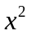-4x的最小值
题号：04 科目：数学
“矩阵与变换和坐标系与参数方程“模块（10分）
（1）以极坐标Ox为x轴建立平面直角坐标系xOy，并在两种坐标系中取相同的长度单位，把极坐标方程 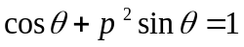化成直角坐标方程
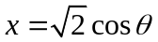
- 在直角坐标系xOy中，曲线C: （为参数），过点P（2，1）的
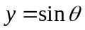
直线与曲线交与A,B两点，若丨PA丨·丨PB丨=，求丨AB丨的值
题号：05 科目：英语
阅读理解（分两节，共5小题；每小题2分，共10分）
阅读下面短文，并根据短文后的要求答题。
Our cultural backgrounds influence how we make choices in nearly every area of our lives. Form early on, members of individualist societies are taught the importance of choice. As soon as children can talk,or perhaps as soon as they can accurately point,they are asked, “Which one of these would you like?” By the age of four ,he may well be expected to both
Understand and respced to the challenging question, “what do you want to be when you grow up?”From this children learn that they should be able to figure out what they like and dislike , what will make them happy and what won`t ①
By contrast, members of collectivist societies place greater emphasis on duty .Children are often told, :If you`re a good child , you`ll do what your parents tell you. “ ② As you grow older , instead of being asked what you want , you may be asked ,”How will you take care of your pareents` needs and wants? How will you make them proud?’’ It is believed that your parents, and olders in general, will show you the right way to live your life so that you will be paotected from a costly mistake.
③ Get a piece of paper and the from write down all the aspects of your life in which you like having choice .On the back , list all the aspects in which you would prefer not to have choice , or to have someone clse choose for you ,Take a few extra minutes to make sure you have`t left anyching out
When I had 100 American and Japanese college students do this exercise , the front sides of the American` pages were often completely filled with answers such as “my job” “where I live “ and “who I vote for “In contrast , the backs , without exception, were either completely blank or contained only a single item , most commomly “when I like or “when my loved ones die “ The Japanese a very different pattern of results , with not a single one wishing to have choice all or nearly all of the times ④ Comparing responses between the two ,Americans destred personal choice in four as many domains of life as the Japanese
- 根据短文内容。从A、B、C、D和E中选出最适合填入短文空白处的选项，并将序号及相应答案写在答题纸上，选项中有一项是多余选项。
A．It is evident from an early age that we absorb different ideas about choice from the world around us
B．Let` try are excreise to explore how these different approacties rich have our daily lives
C．Because their happiness is on the line ,their own opingions truly matter ,and they figure out how to judge the outcomes of their choices
D．In fact , on average they listed twice as many areas in which they did not want choice ad compared to areas in which they did
E．From what you eat to what you study ,it is what you`re supposted to do that`s most important
第二节 根据短文所给信息，用一个完整的句子回答下面的问题，并将序号及相应答案写在答题纸上。
⑤ According to the passage ,what`s the major difference the USA and Japan in children`s education?
题号：06 科目：英语
填空（共10小题，每小题1分，共10分）
阅读下面的短文，在标有序号的空白处填入一个适当的词，或填入括号中所给单词的正确形式，并将序号及相应的答案写在答题纸上。
Last summer my family moved to a new neighborhood. Ramon , a boy living right across the street from our new house , came by to ① hello When school started , I was happy that Ramon was in my class.
One day Mr Rosen ,our teacher, told us about the big Art and Music Festval coming up at school. He said , “ho wants to be in the show? Raise your hands The class became restless ,About a dozen hands went up .I stared to raise my hand, ②
I stopped and put it down .I couldn’say a word .I just sat there while the others
Volunteered.
“There is a piano in the hall we could use a piano player” said Mr Rosen.Still I said nothing ,And ③ asked me to perform at the festval, for I had never even
told that I could play the piano Every day when I went home to learn the sonata
in C Major(C 大调奏鸣曲) by Mozart , I told him I had to do my homework .Every day
it ④ (sound)better and better and I grew more and more disppointed that I had not volunteered to paly at the festval.
One afternoon I was practicing as usual. Suddenly there was a ⑤ at the door.I was in the middle of Mozart’s Sonata, so I kept on playing.
My mom opened the door and told me it was Ramon. “What nice ⑥ ”I heard him say. Then he walked into the living room and saw me ⑦ （play）the piano. When I finished, Ramon jumped up and clapped. He ran over to me and gave me a pat on the back.
“Matthew,” he said, “that was great! I never even knew you could play the piano! ⑧ were you keeping this a secret?”
I didn’t know ⑨ to say. I felt foolish. Ramon had stopped by to borrow my math book because he had left his at school ⑩ mistake. Now he knew I played the piano.
The next day in school, Ramon told Mr. Rosen that I was a great pianist. The rest is history.
题号：07 科目：思想政治
“经济学常识”模块（10分）
2013年4月 ，英国前首相撒切尔夫人去世，引起世界各方人士关注。撒切尔夫人信奉自由市场原则，在上个世纪七、八十年代担任英国首相期间放松政府管制，促成国有资产私有化，大幅消减福利开支，打击工会力量。面对凯思斯主义给资本注意国家带来的“滞涨”现象，她一再表示：政府不能解决问题，政府本身就是问题“撒切尔夫人的经济主张和经济政策对英国乃至整个西方国家经济的复苏起到了一定的推动作用，斯人已去，却为后人留下了一笔颇富争议的思想遗产。
结合材料，指出撒切尔夫人的经济主张和经济政策体现的新自由主义经济思想。
题号：08 科目：思想政治
“生活中的法律常识“模块（10分）
张三在2007年8月以40万元的借个购买了本市阳关小区的一套商品房。因生意资金周转需要。2008年12月张三委托房产中介出售该商品房。李四对张三的商品房非常满意，并与张三签订了房屋买卖合同，约定于2009年8月16日之前付清房款50万元。张三看到房价快速上涨，2009年8月5日以80万元的价格将该商品房卖给王五，双方签订购房合同并到房产登记部门办理了过户登记手续。李四得知这一情况后，向法院起诉，要求确认张三与王五的买卖行为无效。
根据以上案情回答以下问题。
- 李四和王五谁该取得商品房的所有权？为什么？（5分）
- 未取得所有权的一方是否有权获得赔偿？为什么？（5分）
题号：09 科目：历史
“历史上重大改革回眸“，模块（10分）
16世纪上半期欧洲掀起宗教改革运动。阅读材料，回答问题。
材料一：马丁路德说：“世俗的世界，由宝剑统治，能够被眼睛看到；精神世界，由恩典统治，并宽恕罪。”
材料二：恩格斯说：“在路德遭到失败的地方，加尔文却获得了胜利……加尔文的教会的组织是完全民主的和共和的；而在上帝的王国已经共和化了的地方，人间的王国还能够仍然从属君主、主教和领主吗？当德国的路德教变成诸侯手中的驯服工具的时候，加尔文教在荷兰创立了共和国……”
- 下列说法不符合材料一中马丁路德原意的是（3分，答题序号写在答题纸上）
A．上帝建立了两个世界：精神的和世俗的
B．精神的世界归上帝统治
C．世俗的世界与上帝无关，归世俗统治者统治
D．上帝用恩典统治，世俗统治者用强权统治
（2）结合材料二所学知识，概括加尔文对“人间王国”的贡献。（4分）
（3）比较材料，结合所学知识，指出马丁路德的历史局限性。（3分）
题号：10 科目：历史
阅读材料，回答问题。
材料一：整个村落以敬爱堂为中心布局设计，前后两天溪流成弧形绕敬爱堂而过，流经家家户户门前，形成“门外青山如屋里，东家流水入西邻”的格局。在村西的西溪出口处，挖了一亩大的水塘，修建水口，在周围修筑亭台楼阁和石拱桥，广植树木，以蓄水挡风。
材料二：第35届世界遗产大会将州西湖文化景观列入世界文化遗产名录。西湖申遗成功后，杭州市承诺“六个不”“还湖于民”目标不改变；门票不涨价；博物馆不收费；土地不出让；文物不破坏；公共资源部侵占，西湖是人民的西湖。
- 材料一反映的是哪一古村落的风貌？结合所学只是，写出这一古村落水系的作用。
从人与自然关系的角度指出古人利用和改造这一水系所体现的思想。（7分）
- 分析材料二。回答申报世界遗产的目的应该是什么。（3分）
题号：11 科目地理
“城乡规划”模块（10分）
2008年5月杭州推出公共自行车租赁项目，如今越来越多的市民选择自行车出行。下图为杭州某区域公共自行车租赁点分布示意图。完成（1）---（3）题。

（1）杭州推出公共自行车项目主要是为了（单选，3分）
①缓解交通拥堵 ②吸引外来游客 ③倡导低碳出行
④减少汽车尾气排放 ⑤促进自行车产业发展
A．①②③ B．①③④
C．①④⑤ D．②④⑤
（2）下列场所附近适合设置公共自行车租赁点的是（单选，2分）
①地铁口 ②学校、医院 ③高架路口 ④住宅小区 ⑤隧道口
A．①②③ B．①②④
C．②④⑤ D．③④⑤
（3）分别说出大、小型自行车租赁点布局与道路的关系.(5分)
题号：12 科目：地理
“自然灾害”模块（10分）
下图为我过西南地区某区域地质灾害风险评估略图。更具相关知识完成（1）——（3）题。

（1）影响图中地质灾害高风险区分布的主要因素是 。（2分）
（2）如果该区域出现暴雨，山区易引发泥石流、滑坡、 、 等自然灾害。当你遭遇泥石流时，应采取的避险措施是 。（4分）
（3）为减轻滑坡带来的危害，你认为甲城市应采取的主要防灾措施是什么？（4分）
题号：13 科目：物理
“物理3——3”模块（10分）
一定质量的理想气体，从初始状态A经状态B、C、D再回到A，起体积V与温度T的关系如图所示。图中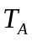、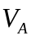和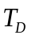为已知量。
（1）从状态A到B，气体经历的是 过程（填“等温”、“等容”或“等压”）；（2分）
（2）从B到C的过程中，气体的内能 （填“增大”、“减小”或“不变”）；
（2分）
（3）从C到D的过程中，气体对外 （填“做正功”、“做负功”或“不做功”），同时 （填“吸热”或“放热”）；（4分）
（4）气体在状态D时的体积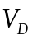= 。（2分）
题号：14 科目物理
“物理3——5”模块（10分）
小明用金属铷为阴极的光电管，观测光电效应现象，实验装置示意如图甲所示。已知普朗克常量h=6.63×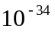J·s

（1）图中电极A为光电管的 （填“阴极”或“阳极”）；（3分）
（2）实验中测得铷的遏止电压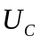与入射光频率V之间的关系如图乙所示，则铷的截止频率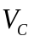= Hz，逸出功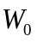= J；（4分）
（3）如果实验中入射光的频率V=7.00×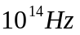，则产生的光电子的最大初动能
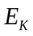= J.(3分)
题号：15 科目：化学
“物质结构与性质”模块（10分）
请回答下列问题：
（1）N、AI、Si、Zn四种元素中，有一种元素的电离能数据如下：
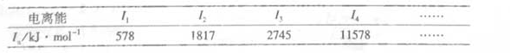
(2)则该元素是__①___（填写元素符号）。（2）原子的电子排布式是__②__。Ce的最高价氯化物分子式是___③___。该元素可能的性质或应用有__④___。
A.是一种活泼的金属元素
B.其电负性大于硫
C.其单质可作为半导体材料
D.其最高价氯化物的沸点低于其溴化物的沸点
- 关于化合物 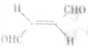 ，下列叙述正确的有 ⑤ 。
A. 分子间可形成氢键
B. 分子中既有极性键又有非极性键
C. 分子中有7个键和1个键
D. 该分子在水中的溶解度大于2-丁烯
（4）NaF的熔点
题号：16 科目：化学
“科学与技术”模块（10分）
电石浆是氯碱工业中的一种废弃物，其大致组成如下表所示：

用电石浆可生产无水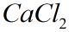，某化工厂设计了以下工艺流程：

已知氯化钙晶体的化学式是：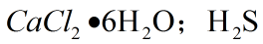是一种酸性气体，且具有还原性。
（1）反应器中加入的酸应选用 ① 。
（2）脱色槽中应加入的物质X是 ② ；设备A的作用是 ③ ；设备B的名称为 ④ ；设备C的作用是 ⑤ 。
（3）为了满足环保要求，需将废气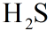通入吸收池，下列物质中最适合作为吸收剂的是 ⑥ 。
A. 水 B. 浓硫酸 C. 石灰乳 D. 硝酸
（4）将设备B中产生的母液重新引入反应器的目的是 ⑦ 。
题号：17 科目：生物
“生物技术实践”模块（10分）
请在标有序号的空白处填空，并将序号及相应答案写在答题纸上，第③、④空各2分，其余每空各1分。
- 利用紫甘薯制酒可提高其附加值。请回答：
（1）为提高紫甘薯的利用率，工厂化生产时，可加入果胶酶和淀粉酶，其中果胶酶可来自 ① 等微生物。由于酶在水溶液中不稳定，因此常将酶固定在某种介质上制成 ② 。
（2）果胶酶可将紫甘薯匀浆中的果胶水解成 ③
A. 半乳糖醛酸和葡萄糖 B. 半乳糖和果糖
C. 半乳糖醛酸甲酯和果糖 D. 半乳糖醛酸和半乳糖醛酸甲酯
- 紫甘薯匀浆流经α-淀粉酶柱后，取适量流出的液体，经脱色后加入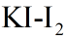溶液，结果液体呈红色。表明该液体中含有 ④
A. 淀粉 B. 糊精 C. 麦芽糖 D. 葡萄糖
（4）在发酵前，为使酵母菌迅速发生作用，取适量的干酵母，加入温水和 ⑤ 。一段时间后，酵母悬液中会出现气泡，该气泡内的气体主要是 ⑥ 。将酵母液接种到待发酵液后，随发酵的进行，酵母菌在 ⑦ 条件下产生了酒精和二氧化碳。
（5）下图表示发酵液pH对酒精浓度的影响。据图判断，最佳pH值是 ⑧ 。

题目：18 科目：生物
“生物科学与社会”模块（10分）
请在标有序号的空白处填空，并将序号及相应答案写在答题纸上，第⑦、⑧空各2分，其余每空各1分。
- 下面是关于生物净化的问题。请回答：
（1）生物净化技术的主要原理是通过人为地放大和强化生态系统的 ① 能力，以达到有效治理环境污染的目的。
（2）在污水生物净化过程中，当污水流入水体后，好氧微生物首先大量 ② ，并以水中的 ③ 作为营养来源。随着水体的不断净化，水中的溶氧量有一个明显的 ④ 过程，达到临界点后开始增加，此后的耗氧速度 ⑤ 复氧速度，这种变化过程可用 ⑥ 表示。
（3）下列关于活性污泥法的概述，错误的是 ⑦
A. 活性污泥是一种微生物共同体
B. 活性污泥使用后不能重复利用
C. 污水中的有机物污染物在曝气池中得到净化
D. 活性污染泥法的处理过程可用计算机进行自动化监控
（4）从生物净化方法的特点分析，城市生活污水处理厂目前大多选用 ⑧ 处理污水。
A. 活性污泥法 B. 悬浮细胞法 C. 生物膜法 D. 生产单细胞蛋白质的方法
自选模块测试试题参考答案
题号：01 科目：语文
“中国古代诗歌散文欣赏”模块（10）
- ①全诗三、五、七字句长短错落。
②运用反复、对仗、顶针等修辞手法。
③节凑起伏、顿挫，韵律哀婉动人。
- ①作者以落叶自况，悲哀命运不济。人生如风中飘零的落叶，虽繁荣一时，终难免随风凋零，化作尘土。
②作者概叹世事兴衰、朝代更替；曾经的繁盛朝代，显赫的王族、贵胄，都如落叶凋零。
题号：02 科目：语文
“中国现代诗歌散文欣赏”模块（10分）
- ①使用比拟手法，与下句“拦腰撞倒”相呼应。
② 写出诗人的心理感受：暴风雨凶猛且持久。
- ①象征手法。小鸟的形象是一种象征，其意蕴指向人类社会，给予读者多元的联想空间。
②拟人手法。小鸟遭受了“人世没有的伤痛”，就有了向人诉说的欲望，形象鲜明生动。
③散文化语言。诗歌语言质朴，接近口语，且不押韵，但却富含韵味。
题号：03 科目：数学
“数学史与不等式选讲”模块（10分）
（1）
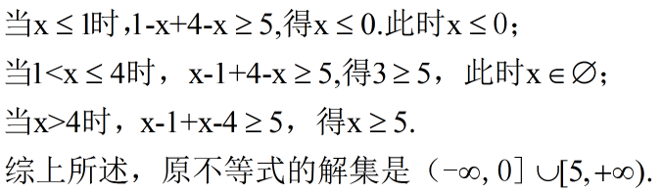
- 因为
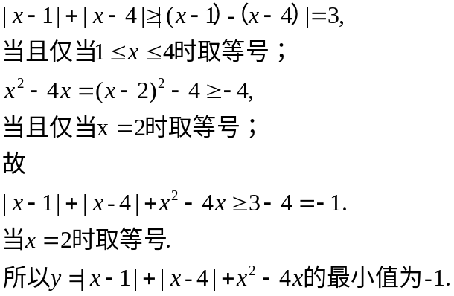
题号：04 科目：数学
“矩阵与变换和坐标系与参数方程”模块（10分）
- 极坐标方程两边同乘以ρ得
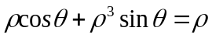
又在直角坐标系下，
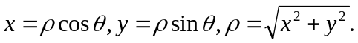
故化成直角坐标方程
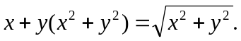
又（0，0）满足原极坐标方程
故所求的直角坐标方程为
由题意，曲线C的直角坐标方程为
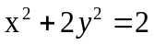
设过点P（2，1），倾斜角为α的直线的参数方程为
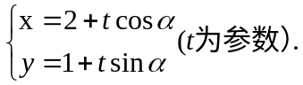
极点A，B对应的参数分别为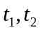.
将直线的参数方程代入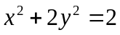得
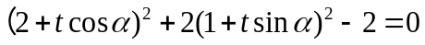
即
则
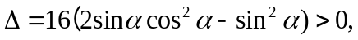
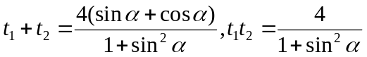
由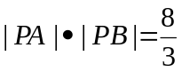得
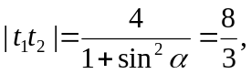
故
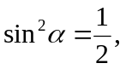
又由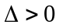得
0<tanα<2.
故
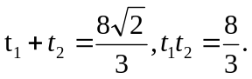
所以
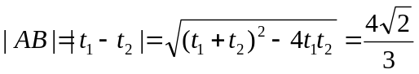
题号：05 科目：英语
- （8分，每小题2分）
①C ②E ③B ④D
第二节（2分）
⑤

题号：06 科目：英语
（10分，每小题1分）
① say ② but(yet/then) ③ nobody(none) ④ sounded ⑤ knock
⑥ music ⑦ playing ⑧ Why ⑨ what ⑩ by
题号：07 科目：思想政治
“经济学常识”模块（10分）
撒切尔夫人的经济主张和经济政策体现的新自由主义经济思想有：第一，认为西方国家出现的“滞胀”现象，是各国长期执行凯恩斯主义政策的结果；第二，反对政府对经济的过多干预，主张政府作用最小化、市场自由化；第三，认为私有制是最有效率的制度，是市场经济的唯一基础；第四，反对公有制，主张私有化。
题号：08 科目：思想政治
“生活中的法律常识”模块（10分）
王五。理由：不动产的取得，必须到相关部门办理产权登记，才能取得所有权。本案中，张三与李四签订了房屋买卖合同，但未办理房屋登记过户手续，故李四不能取得商品房的所有权。张三与王五签订了购房合同并办理了房屋登记过户手续，故王五取得商品房的所有权。
李四有权要求张三赔偿损失。理由：合同双方都有履行合同的义务，违约方应当赔偿损失。张三与李四签订的合同有效，但张三却一物二卖使得合同无法履行，张三的行为构成违约。
题号：9 科目：历史
“历史上重大改革回眸”模块（10分）
- C
- 建立共和式长老制，实行政教合一。
- 主张世俗的权利从属于君王，主教和领主，反封建不彻底。
题号：10 科目：历史
“世界文化遗产荟萃”模块（10分）
- 西递。方便村民用水，优化人类环境和生态环境。“天人合一”。
- 保护人类共同遗产，造福后代。
题号：11 科目：地理
“城乡规划”模块（10分）
- （1）B
（2）B
（3）大型租赁点布局在主干道与次干道、次干道与次干道相交处附近；小型租赁点布局在主干道与支路、次干道与支路、支路与支路相交处附近。
题号：12 科目：地理
“自然灾害”模块（10分）
- （1）断层、坡度。
（2）崩塌、洪灾。沿垂直于泥石流运动方向，迅速向高处转移。
（3）在易发地段加强监测，尽量避免工程项目在该地段选址和施工；建设护坡、排水工程等。
题号：13 科目：物理
“物理3-3”模块（10分）
- 等容；
- 不变；
- 做负功；放热；
- 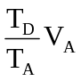
题号：14 科目：物理
“物理3-5”模块（10分）
- 阳极；
- 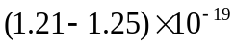
题号：15 科目：化学
“物质结构与性质”模块（10分）
①AI
②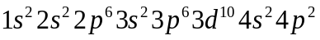
③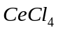
④C、D
⑤B、D
⑥>
⑦两者均为离子化合物，且阴阳离子电荷数均为1，但后者的离子半径较大，离子键较弱，因此其熔点较低
题号：16 科目：化学
“化学与技术”模块（10分）
①盐酸
②活性炭
③蒸发浓缩
④过滤器
⑤脱水干燥
⑥C
⑦对母液回收利用，降低废弃物排放量，提高经济效益
题号：17 科目：生物
“生物技术实践”模块（10分）
- （10分）
（1）①黑曲霉（或苹果青霉）②固定化酶
（2）③D
（3）④B
（4）⑤蔗糖 ⑥ 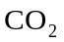 ⑦无氧
（5）⑧4.7
题号：18 科目：生物
“生物科学与社会”模块（10分）
- （10分）
（1） ①自净
（2） ②繁殖 ③有机污染物 ④下降 ⑤小于 ⑥ 氧垂曲线
（3） ⑦B
（4） ⑧A

